11/24-07

**Mit frischem Wind in die Zukunft**

WindowMaster auf der BAU 2025

**Vom 13. bis 17. Januar 2025 präsentiert WindowMaster auf der BAU in München Lösungen für die kontrollierte natürliche und hybride Lüftung sowie für den Rauch- und Wärmeabzug. Interessierte Besucher können sich am Messestand 337 in Halle B2 unter anderem über Steuerungssysteme für die natürliche Lüftung sowie über neue Antriebe für den Rauch- und Wärmeabzug und einen neuen Antrieb für die Fensterlüftung informieren.**

„Die Zukunft des Bauens“: So lautet das Leitmotto der BAU 2025. In diesem Kontext präsentiert das Cleantech-Unternehmen WindowMaster – als Spezialist für passive und hybride Lüftung – seine intelligenten Systemlösungen. Der Fokus des Herstellers mit Sitz in sechs Ländern in Europa und Nordamerika liegt dabei auf der Stärkung der Markenpräsenz und dem aktiven Austausch auf der Messe mit internationalen Kunden und Partnern.

**Neues und Bewährtes**

Systeme zur natürlichen Lüftung sind seit Jahren das Steckenpferd von WindowMaster. Die kontrollierte Fensteröffnung ermöglicht den regelmäßigen Austausch der Raumluft mit Außenluft. Dabei sind die Lösungen jederzeit nachträglich einsetzbar, ohne einen großen Sanierungsaufwand mit sich zu bringen. Damit weisen die Systeme einen deutlichen finanziellen Vorteil gegenüber zentralen Raumlufttechnik-Anlagen auf. Am Messestand wird darum eine große Auswahl der Systeme zur natürlichen Lüftung abgebildet. So können sich Besucher selbst davon überzeugen, wie die Systeme die Effizienz des Gebäudebetriebs verbessern und damit den CO2-Verbrauch senken.

Am Messestand von WindowMaster können sich die Besucher unter anderem über MotorLink, eine digitale Datenkommunikationstechnologie für die präzise Steuerung automatisierter Fassaden- und Dachfenster informieren. Mit ihr lassen sich die Antriebe synchron steuern. Des Weiteren erhalten Nutzer Echtzeitrückmeldungen über die Position der zu steuernden Elemente. Darüber hinaus stellt WindowMaster auch einen neuen Antrieb für die Fensteröffnung vor, der sich besonders leicht installieren und konfigurieren lässt. Das schlanke und kompakte Design sorgt dabei für ein harmonisches Gesamtbild und eine unauffällige Integration in das jeweilige Raumkonzept. Es wurde speziell für Abdeckprofile konzipiert, welche die gleiche Breite wie das Fensterprofil aufweisen. Das schlanke Design ermöglicht dazu die Kompatibilität mit filigran Profilen. Das System agiert und reagiert in Highspeed und eignet sich für die Kombination mit Lamellenfenstern verschiedenster namhafter Hersteller. Zudem wird in München eine neue Zentrale für den Rauch- und Wärmeabzug vorgestellt.

Matthias Hecht, Verkaufsleiter DACH bei WindowMaster, freut sich auf den Austausch mit Kunden und internationalen Partnern sowie Besuchern: „Die Herausforderungen, die das Bauen der Zukunft mit sich bringt, sind vielfältig. Um unsere Lösungen hierzu bestmöglich erlebbar zu machen, stehen am Messestand auch interaktive Tools zur Verfügung sowie kompetente Ansprechpartner für Fachfragen. Die BAU ist somit der ideale Ort, sich konstruktiv und persönlich auszutauschen.“

Besucher und Interessierte finden WindowMaster auf der BAU 2025 in Halle B2 am Stand 337.

ca. 3.000 Zeichen

**Bildunterschriften**

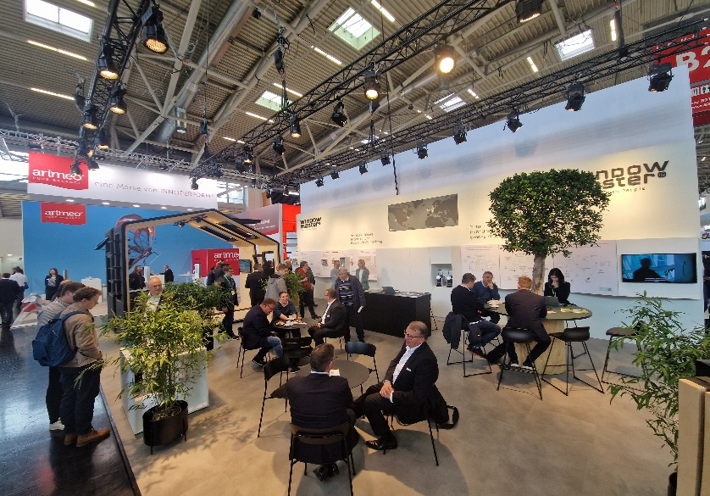

**[24-07 Messestand]**

*Auf der BAU 2025 stellt WindowMaster intelligente Lösungen für die kontrollierte natürliche und hybride Lüftung sowie für den Rauch- und Wärmeabzug vor.*

Foto: WindowMaster GmbH

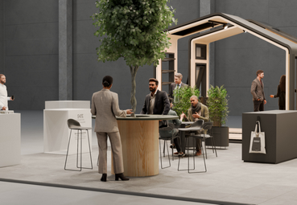

**[24-07 Technik erleben]**

*Beispielhafte Installationen und interaktive Displays machen die Technik für alle Besucher am Messestand erlebbar.*

Foto: WindowMaster GmbH

|  |
| --- |
| **Über WindowMaster:**  Mit intelligenten Fensterantrieben und Steuerungen sowie durchdachten Regelsystemen, die in Deutschland produziert werden, bietet WindowMaster nachhaltige Lösungen für das Raumklima mit kontrollierter natürlicher Lüftung. Im Oktober 2020 wurde das Unternehmen erfolgreich an der Börse Nasdaq First North Growth Market in Kopenhagen notiert. CEO Erik Boyter ist nach wie vor Mehrheitsaktionär. WindowMaster ist in Dänemark, Deutschland, Großbritannien, Irland und Norwegen sowie der Schweiz und den USA mit eigenen Vertriebsbüros vertreten. Zudem verfügt es über ein internationales Netzwerk zertifizierter Partner. Neben den Lösungen zur natürlichen und hybriden Lüftung liefert WindowMaster zertifizierte Komplettsysteme und Komponenten für den Rauch- und Wärmeabzug. Im Fokus steht dabei die Entwicklung von technisch ausgefeilten und energetisch optimierten Lösungen. Die Produkte von WindowMaster werden in über 20 Ländern und einer Vielzahl von Gebäuden – zum Beispiel im Büro-, Sport- und Bildungsbereich – eingesetzt. |

###### Rückfragen beantwortet gern:

**WindowMaster International A/S**

Anja Marquard Pedersen  
Tel. +45 4567 0312

E-Mail: ama.dk@windowmaster.com

www.windowmaster.de

**Kommunikation2B**

Ally Blockus

Tel. +49 231 330 49 323

E-Mail: a.blockus@kommunikation2b.de

www.kommunikation2b.de